**全自动电位滴定仪（WF-D850）**

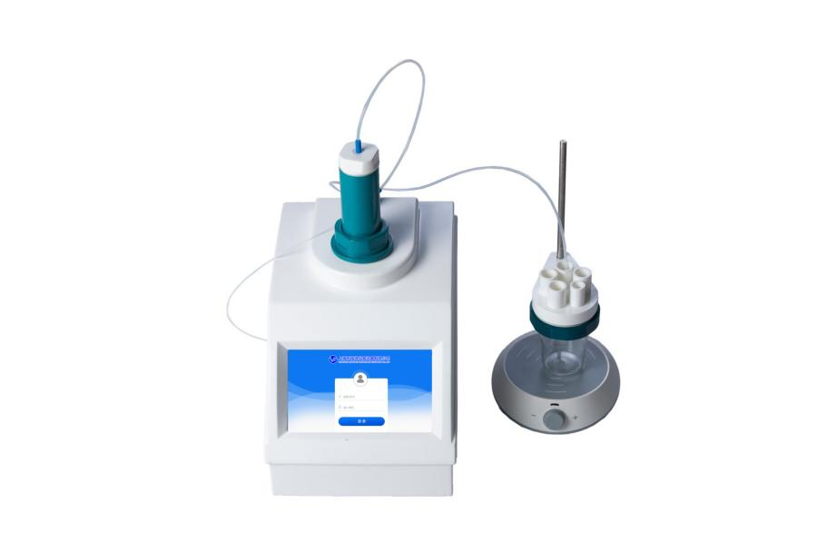

**主要优点与创新点**

1.进口电磁阀，PTFE耐腐蚀滴定管，大功率搅拌台，采用线圈实现磁力搅拌

2.高精确闭环控制，确保精确滴定

3.高精度滴定管精确到0.003mm

4.整体管路全密封设计，更换快捷方便

5. 7寸彩色触摸屏，实时显示测试方法、滴定曲线和测量结果；方便操作和保存曲线和数据，并可实时打印数据和曲线

6.支持酸碱滴定、氧化还原滴定、沉淀滴定、络合滴定、非水滴定等多种滴定方法

7.符合GMP规范，滴定结果符合GLP要求

8.自动上样，自动清洗管路，自动测出实验结果，自动记录和绘制滴定时pH-滴定体积实时变化曲线。

9.符合2020版药典，数据保存并可实时打印曲线。

**主要功能**

|  |  |
| --- | --- |
| 仪器型号 | WF-D850 |
| 测量pH/mV | 是 |
| pH校正 | 是 |
| 设定终点模式 | 是 |
| 等量滴定 | 是 |
| 一体化滴定管 | 是 |
| 滴定管体积 | 15mL标配、25mL |
| 用于搅拌样品 | 有 |
| 滴定杯容量 | 150ml（250mL标配 ） |
| mv/pH测量电极接口 | 1个 |
| 参比电极接口 | 1个 |
| PT1000温度电极接口 | 1个 |
| 搅拌器接口 | 1个 |
| 电源接口 | 1个 |
| 打印机接口 | 1个 |
| 滴定模式 | 酸碱滴定、氧化还原滴定、沉淀滴定、络合滴定、非水滴定 |

**技术参数**

|  |  |
| --- | --- |
| 测量范围 | ±1999 mV  0.00~14.00  pH |
| 测量分辨率 | 0.1  mV      0.001  pH |
| 基本误差 | ±0.03%FS，±0.01pH |
| 滴定体积精度 | 0.01mL |
| 滴定管输/补液速度 | 10秒（100％充液速度） |
| 温度范围 | -5-120℃ |
| 温度分辨率 | 0.1  ℃ |
| 最大的可能误差 | 0.2  ℃ |
| 温度补偿 | 标配 |
| 15  mL滴定管容量允差 | ±0.025mL |
| 25  mL滴定管容量允差 | ±0.035mL |
| 微量检测电极 | 进口 |  |
| 微量注射泵/阀 | 进口/无死体积电磁阀，PTFE滴定管路 |  |
| 滴定管分辨率 | 15mL滴定管：1/30000 |  |
| 最大的可能误差 | 0.2 mV 0.01pH； |
| 电子单元重复性误差 | ≤0.2mV |
| 屏幕显示 | 7寸触摸彩色显示屏 |
| 数据保存 | 图谱数据保存并可实时打印数据和曲线 |
| 重量（标准配置） | 8公斤 |
| 电源 | 110-240V,50/60  Hz |

**典型应用**

食品中酸价测定

食品中过氧化值测定

食品中还原糖测定

玉米粉中脂肪酸值测定

游离脂肪酸测定

中药半夏中琥珀酸含量测定

土壤中有机质测定

废水中COD 测定

表面活性剂测定

电解液测定

硫醇硫测定

水泥中氯离子的测定